Неоднородные дифференциальные уравнения второго порядка(2,3,4 случаи)

1. y’’-2y’+5y=21cos(2x)-sin(2x) (4 случай)

y=C1exsin(2x)+C2excos(2x)- 5sin(2x)+cos(2x)

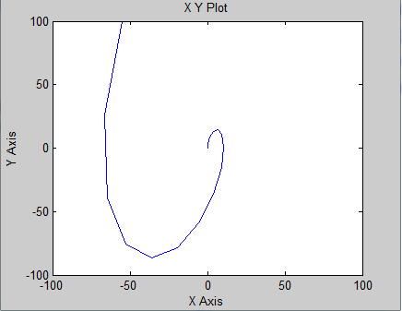

1. y’’+y=2cos(x) (3 случай)

y= C1sin(x)+C2cos(x)-xsin(x)

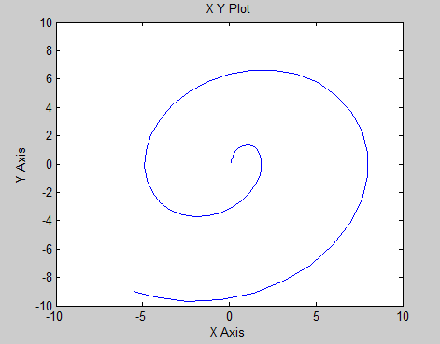

1. y’’-4y’+8y=ex(2sin(x)-cos(x)) (4 случай)

y=e2x(C1cox(2x)+C2sin(2x))+ exsin(x)

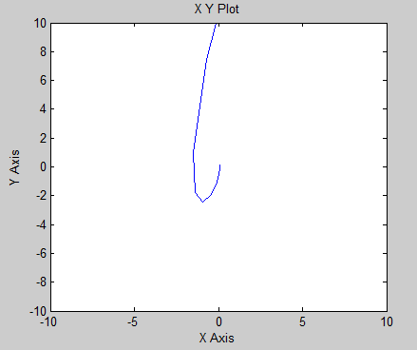

1. y’’-2y’+5y=exsin(2x) (4 случай)

y=ex(C1cox(2x)+C2sin(2x))- xexcos(2x)

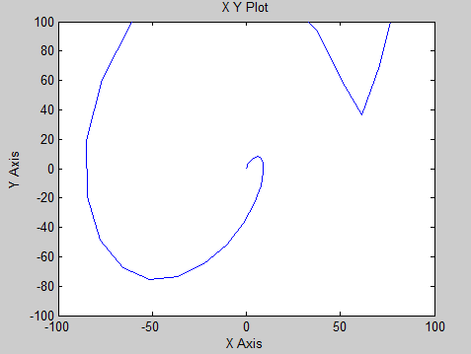

1. y’’+4y=4(sin(2x)+cos(2x)) (3 случай)

y=C1cos(2x)+ C2sin(2x)+x(sin(2x)-cos(2x))

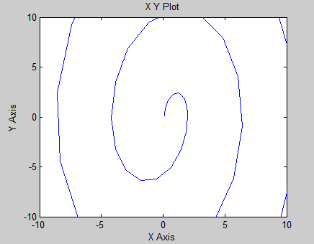

1. y’’+2y’+5y=ex((x+1)cos(2x)+3sin(2x)) (4 случай)

y= e-x(C1cox(2x)+C2sin(2x))+ exsin(2x)+ $\frac{1}{10}$ xexsin(2x)- $\frac{13}{50}$ excos(2x)+ $\frac{1}{20}$ xexcos(2x)

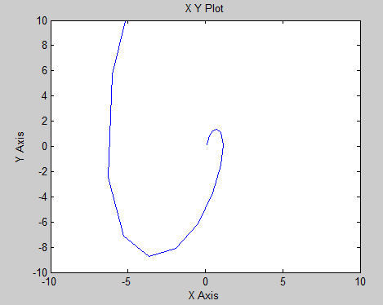

1. y’’+y=4xcos(x) (3 случай)

y= C1cos(2x)+ C2sin(2x)+sin(x)+ xcos(x)

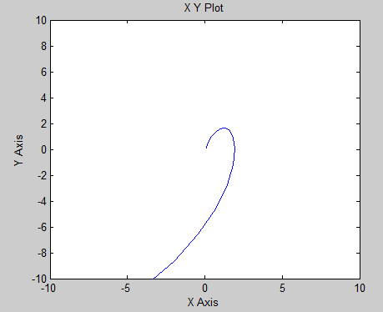

1. y’’+4y=cos2(x) (3 случай)

y= C1cos(2x)+ C2sin(2x)+xsin(2x)+ cos2(x)

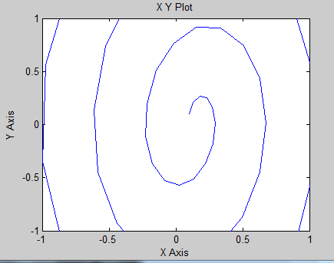

1. y’’+y=sin(2x) (3 случай)

y= C1cos(x)+ C2sin(x)- cos(2x)

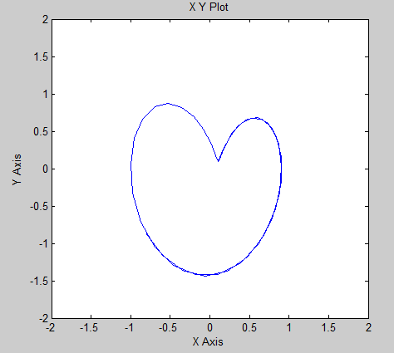

1. y’’+9y=2x2-5 (3 случай)

y= C1cos(3x)+ C2sin(3x)+x2-

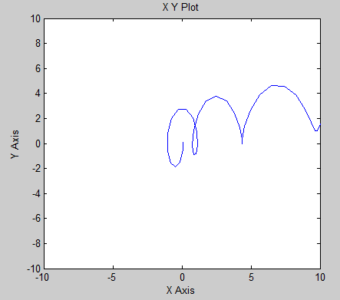

1. y’’+16y=2cos2(x) (3 случай)

y= C1cos(4x)+ C2sin(4x)+ cos4(2x)

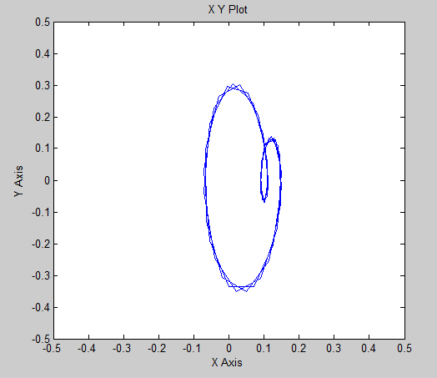

1. y’’+y=xsin(x) (3 случай)

y= C1cos(x)+ C2sin(x)- x2cos(x)+ xsin(x)

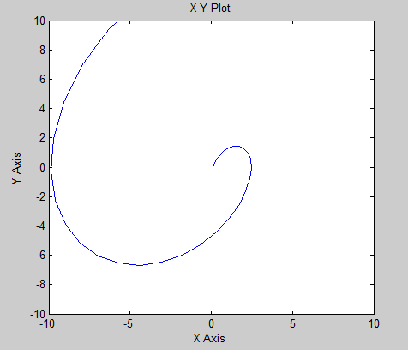

1. y’’+4y=cos(2x)+3sin(2x) (3 случай)

y= C1cos(2x)+ C2sin(2x)- xcos(2x)+ cos(x)

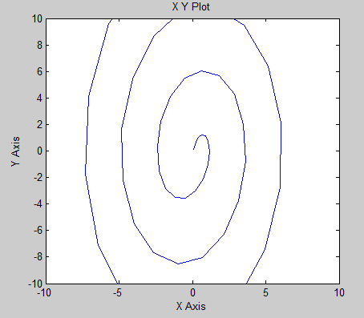

1. y’’+150y=-1 (3 случай)

y=C1cos(5x)+C2sin(x)- cos(2x)-

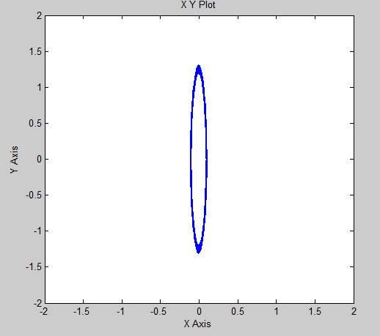

1. y’’-4y’+8y=sin(2x) (4 случай)

y=C1e2xcos(2x)+C2e2xsin(2x)+ $\frac{1}{10}$ cos(2x)+ $\frac{1}{20}$ sin(2x)

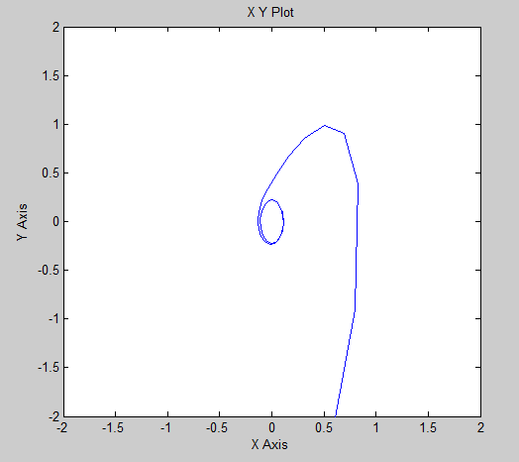

1. y’’+4y’+5y=2cos(x)-sin(x) (4 случай)

y=C1e-2xcos(x)+C2e-2xsin(x)+ $\frac{3}{8}$ cos(x)+ sin(x)

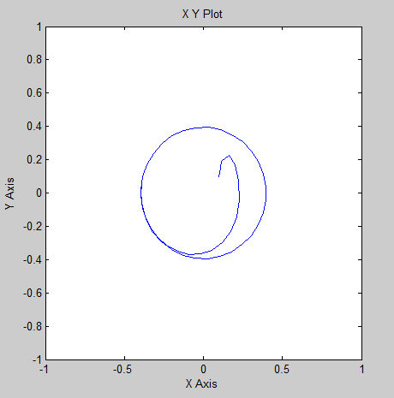

1. y’’+4y=4sin(2x) (3 случай)

y= C1cos(2x)+ C2sin(2x)-xcos(2x)

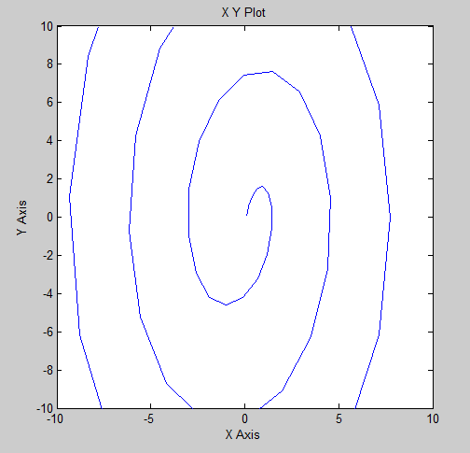

1. y’’+y=2sin(x)cos(3x) (3 случай)

y= C1cos(x)+ C2sin(x)+ sin(2x)- $\frac{2}{15}$ sin(2x)cos(2x)

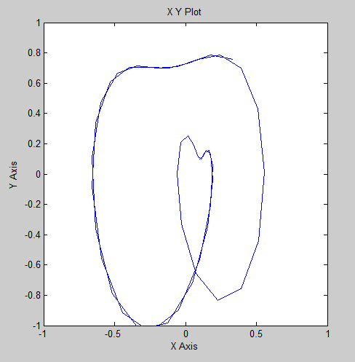

1. y’’+y=x-sin(2x) (3 случай)

y= C1cos(x)+ C2sin(x)+x+ sin(x)cos(x)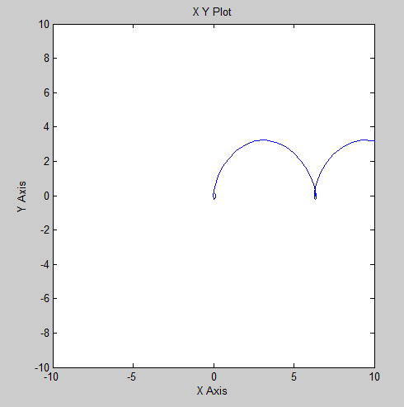

1. y’’+9y=4sin(3x)+x (3 случай)

y= C1cos(3x)+ C2sin(3x)+- xcos(3x)

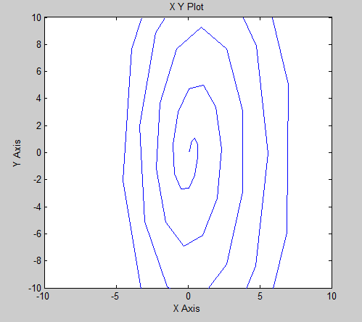

1. y’’+y=4sin(x)-8e-x+1 (3 случай)

y= C1cos(x)+ C2sin(x)-4e-x-2xcos(x)+1

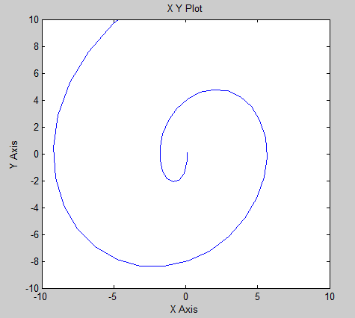

1. y’’+y’+y=cos(x)+cos(2x) (4 случай)

y= C1sin()+C2cos()+sin(x)- +

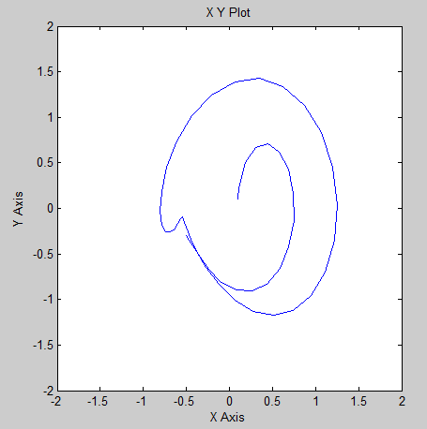

1. y’’+2y=x2sin2(x) (3 случай)

y= C1cos(x)+ C2sin(x)- cos2(x)+ -2xcos(x)sin(x)+

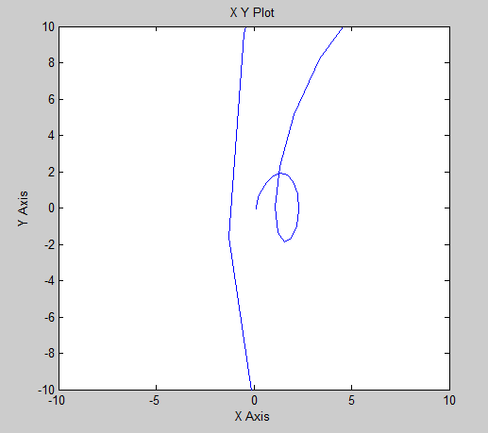

1. y’’+4y= (3 случай)

y= C1cos(2x)+ C2sin(2x)+-

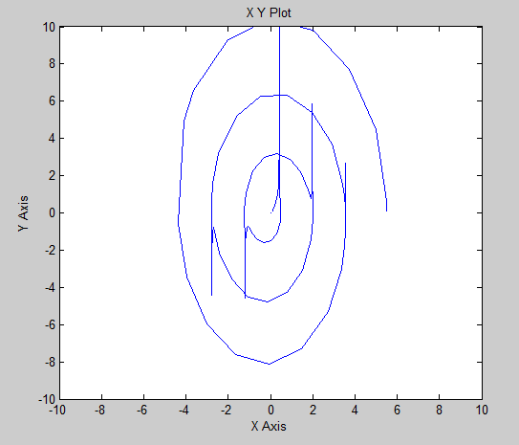

1. y’’+y =tg(x) (3 случай)

y= C1cos(x)+ C2sin(x)+cos(x)ln(cos($\frac{x}{2}$)-sin($\frac{x}{2}$))- cos(x)ln(cos($\frac{x}{2}$)+sin($\frac{x}{2}$))

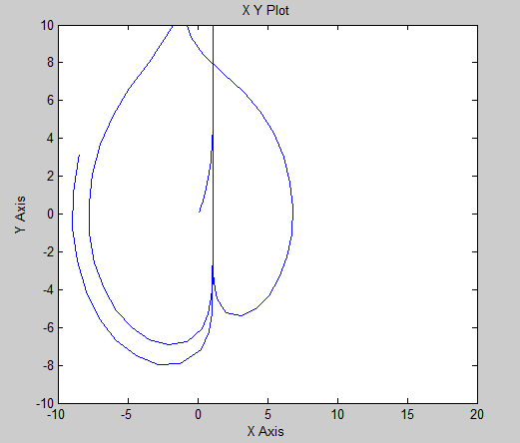

1. y’’+2y =4cos(x)cos(3x)+6sin2(x) (3 случай)

y= C1cos(x)+ C2sin(x)- - +

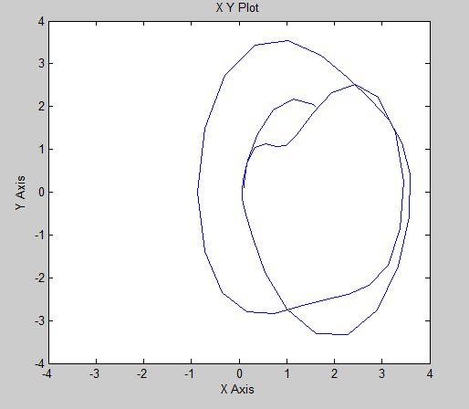

1. y’’+2y’+5y =4e-x+17sin(2x) (4 случай)

y= C1e-xsin(2x)+C2e-xcos(2x)+e-x+sin(2x)-4cos(2x)

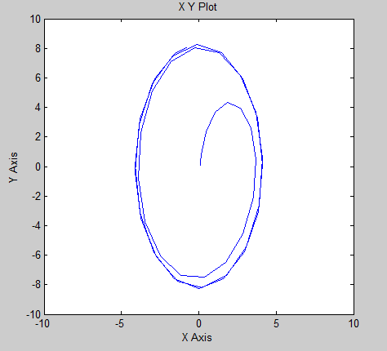

1. y’’+4y’+4y =8e-2x (2 случай)

y= C1xe-2x+C2e-2x+ 4e-2xx2

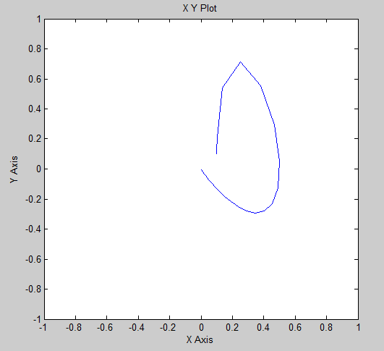

1. y’’+2y’+5y =e-xsin(2x) (4 случай)

y=C1sin(2x)e-x+C2cos(2x)e-x- e-xxcos(2x)

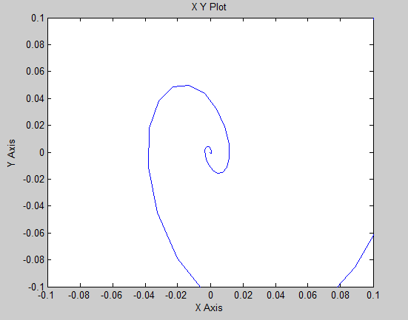

1. y’’+2y’+y =x(e-x -cos(x)) (2 случай)

y= C1xe-x+C2e-x+ - + -

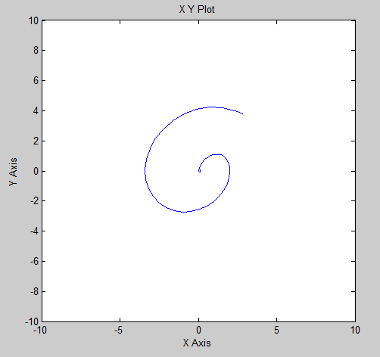

1. y’’+2y’+5y = e-x (cos2(x)+tg(x)) (4 случай)

y= C1sin(2x)e-x+C2 cos(2x)e-x+ (1+xsin(2x)-4xcos(2x)+4sin(2x)ln(cos(x))

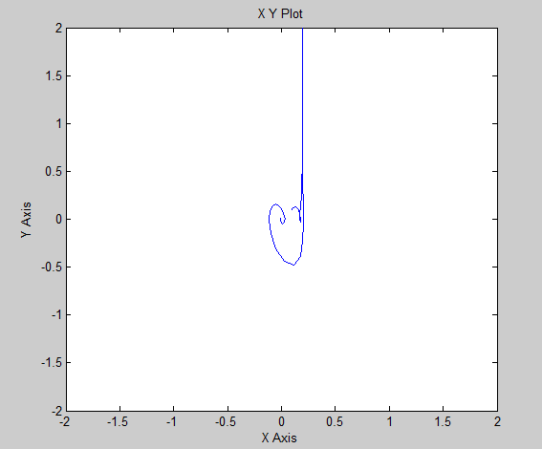

1. y’’+2y’+y = 4cos(x)+1 (2 случай)

y= C1xe-x+C2e-x+2sin(x)+1

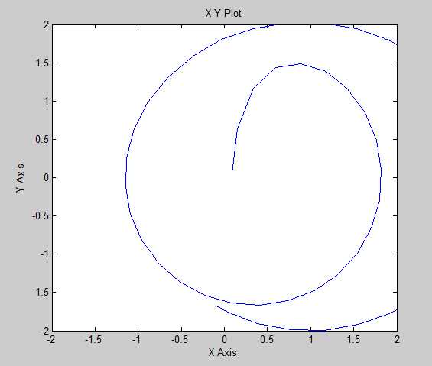

1. y’’+6y’+9y = cos(2x)+3sin(2x) (2 случай)

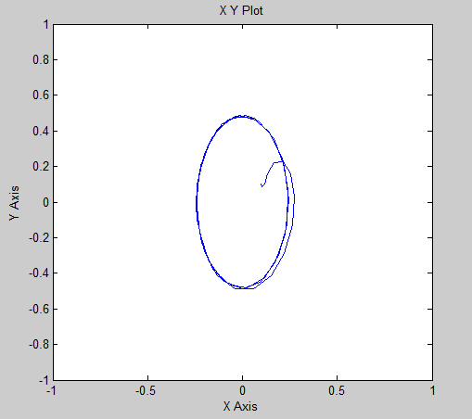

1. y’’-9y = e3xcos(x)(2 случай)

y= C1e3x+C2e-3x+e3xsin(x)- $\frac{e^{3x}cos⁡(x)}{37}$

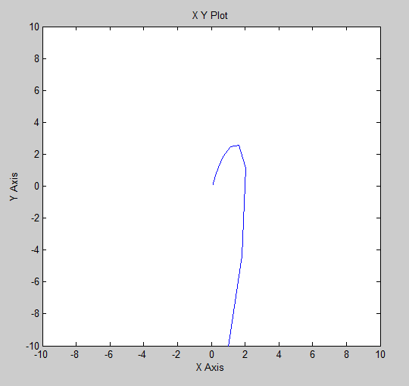

y’’+5y’+6y=10(1-x)e-2x

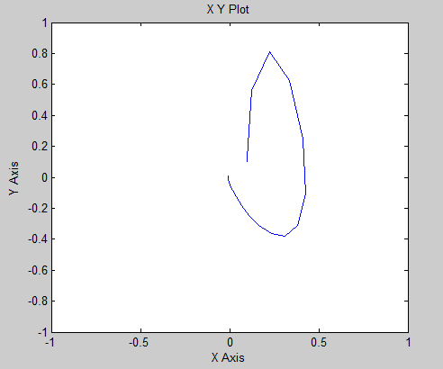

y’’+3y’+2y=6xe-x(1-e-x)

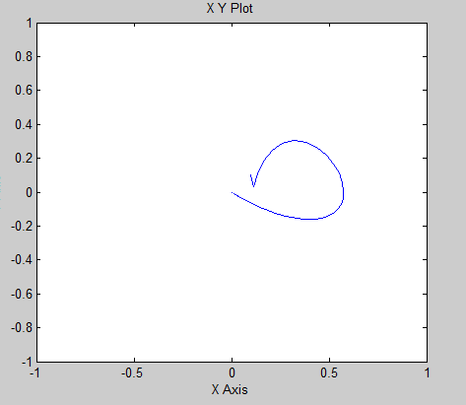

y’’+6y’+5y=-4e-x

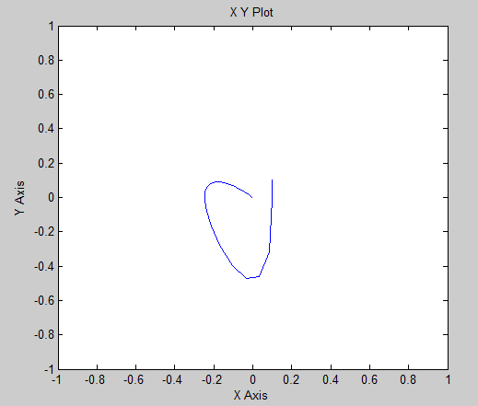

y’’+5y’+6y=sin(2x)cos(3x)

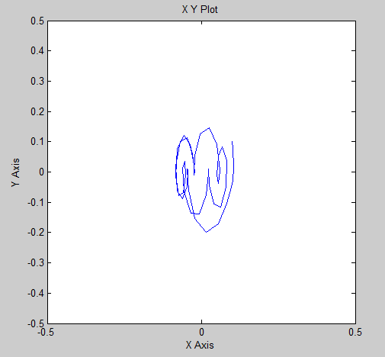

y’’+3y’+2y=sin22x

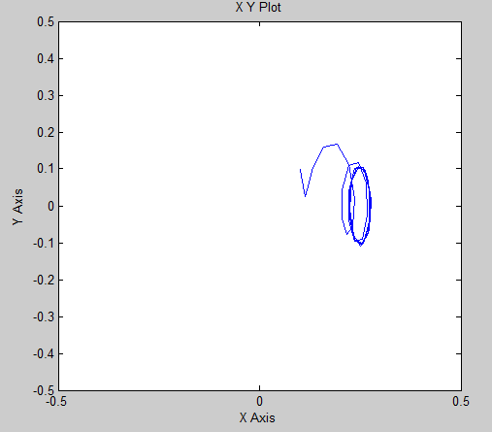

y’’+4y’+3y=12sin3xcos2x-6(e-2x+sin5x)

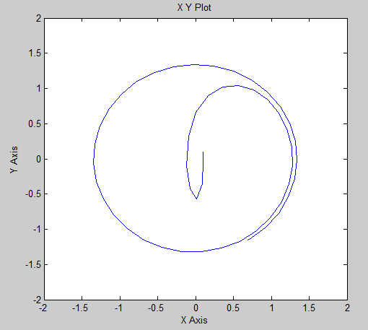

y’’+4y’+4y = xcos(x)

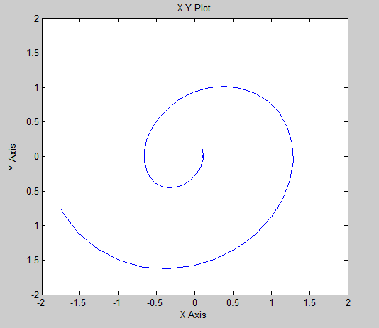

y’’+10y’+25y = 2sin(x)+4xcos(x)

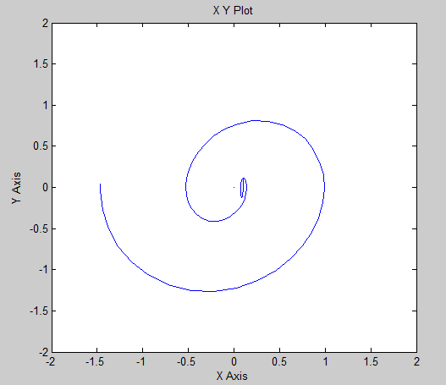

y’’+5y’+4y=2(cos(x)-sin(x))

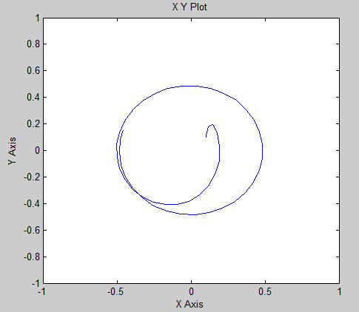

y’’+6y’+5y=(2x+1)sin(x)+(x2-4x)cos(x)

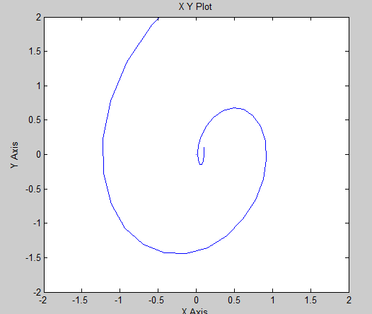

y’’+6y’+8y=2cos(2x)-8xsin(2x)

